Тест «Функции и графики»

Вариант 1.

1. Функция задана формулой $у=1-2х$. Из данных чисел выберите наименьшее.
   1. у(1)
   2. у(-1)
   3. у(2)
   4. у(-2)
2. Укажите точку, принадлежащую графику функции

1) А(1; –3) 2) В(4; 0) 3) С(–6; –4) 4) D(–4; 6)

1. Уста­но­ви­те со­от­вет­ствие между гра­фи­ка­ми функ­ций и фор­му­ла­ми, ко­то­рые их за­да­ют.

|  |  |  |
| --- | --- | --- |
| А)  https://oge.sdamgia.ru/docs/DE0E276E497AB3784C3FC4CC20248DC0/questions/G13.R.5.01/xs3qvrsrcA64B5D52DFFBBFE84B8789C782653A82_1_1349957117.png | Б)  https://oge.sdamgia.ru/docs/DE0E276E497AB3784C3FC4CC20248DC0/questions/G13.R.5.01/xs3qvrsrcCDF4313B8EA58BE54AD4F7FA9C139C09_1_1349957094.png | В)  https://oge.sdamgia.ru/docs/DE0E276E497AB3784C3FC4CC20248DC0/questions/G13.R.5.01/xs3qvrsrc7A4B33DDF5A1A7E44E8350735951F063_1_1349957078.png |

1) https://oge.sdamgia.ru/formula/c4/c4533a5f878d2fe1864fb9d4d5046e05p.png

2) https://oge.sdamgia.ru/formula/20/202e1a80a5dcb3041ed9658ca3efb145p.png

3) https://oge.sdamgia.ru/formula/da/daa63ef966cc412541190bc8794731dep.png

4) https://oge.sdamgia.ru/formula/98/9830b0ed5a957ff5ebfc7624a5ed45c5p.png

1. Уста­но­ви­те со­от­вет­ствие между функ­ци­я­ми и их гра­фи­ка­ми.

Функ­ции

|  |  |  |
| --- | --- | --- |
| А) https://oge.sdamgia.ru/formula/98/98e21de81373a252c758d4989db3368ap.png | Б) https://oge.sdamgia.ru/formula/81/81a07a52ec76c56985341ce91e34c5c5p.png | В) https://oge.sdamgia.ru/formula/6a/6aaa8ff9d54633923e6578e1705bb8aap.png |

Гра­фи­ки

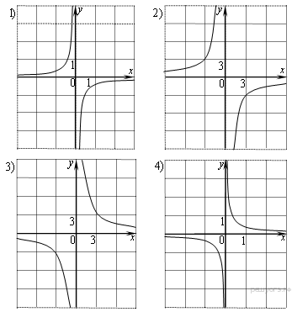

Ответ ука­жи­те в виде по­сле­до­ва­тель­но­сти цифр без про­бе­лов и за­пя­тых в ука­зан­ном по­ряд­ке.

|  |  |  |
| --- | --- | --- |
| А | Б | В |
|  |  |  |

1. 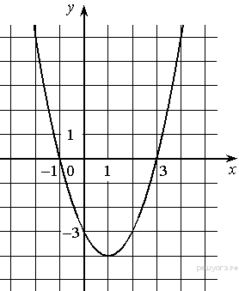На ри­сун­ке изоб­ражён гра­фик квад­ра­тич­ной функ­ции y=f(x).

Какие из сле­ду­ю­щих утвер­жде­ний о дан­ной функ­ции не­вер­ны? За­пи­ши­те их но­ме­ра.

* 1. Функ­ция убы­ва­ет на про­ме­жут­ке [1; +∞)
  2. Наи­мень­шее зна­че­ние функ­ции равно – 4
  3. f(−2)<f(3)

1. Уста­но­ви­те со­от­вет­ствие между гра­фи­ка­ми функ­ций и фор­му­ла­ми, ко­то­рые их за­да­ют.

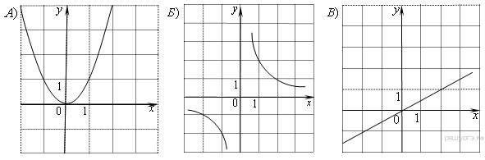

* 1. 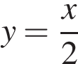
  2. 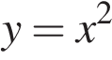

Ответ ука­жи­те в виде по­сле­до­ва­тель­но­сти цифр без про­бе­лов и за­пя­тых в ука­зан­ном по­ряд­ке.

|  |  |  |
| --- | --- | --- |
| А | Б | В |
|  |  |  |

1. На ри­сун­ке изоб­ра­же­ны гра­фи­ки функ­ций вида y = ax2 + bx + c. Для каж­до­го гра­фи­ка ука­жи­те со­от­вет­ству­ю­щее ему зна­че­ния ко­эф­фи­ци­ен­та a и дис­кри­ми­нан­та D.

Гра­фи­ки

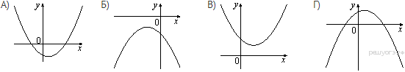

* 1. a > 0, D > 0
  2. a > 0, D < 0
  3. a < 0, D > 0
  4. a < 0, D < 0

За­пи­ши­те в ответ цифры, рас­по­ло­жив их в по­ряд­ке, со­от­вет­ству­ю­щем бук­вам:

|  |  |  |  |
| --- | --- | --- | --- |
| А | Б | В | Г |
|  |  |  |  |

1. На рисунке 1 изображен график движения грузового автомобиля. Определите скорость автомобиля.

Ответ:_______________

1. Мяч подбросили вертикально вверх, и он упал на землю. На рисунке изображен график зависимости высоты, на которой находился мяч, от времени его полета.

а) Через сколько секунд после броска мяч был на высоте, равной 6 м?

б) Какое расстояние пролетел мяч за 2,5 с полета?

1. Длина марафонской дистанции составляет 48 км, спортсмен пробегает ее за 4 ч. Расстояние до финиша у является функцией времени бега x. Задайте эту функцию формулой.

1) у = 48 – 12х 2) у = 48 – 4х 3) у = 12х – 48 4) $у=48-\frac{12}{х}$

Тест «Последовательности и прогрессии»

Вариант 1.

1. По­сле­до­ва­тель­ность за­да­на фор­му­лой 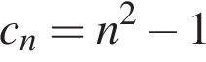. Какое из ука­зан­ных чисел яв­ля­ет­ся чле­ном этой по­сле­до­ва­тель­но­сти?

|  |  |  |  |
| --- | --- | --- | --- |
| 1) 1 | 2) 2 | 3) 3 | 4) 4 |

1. По­сле­до­ва­тель­но­сти за­да­ны не­сколь­ки­ми пер­вы­ми чле­на­ми. Одна из них — ариф­ме­ти­че­ская про­грес­сия. Ука­жи­те ее.

|  |  |  |  |
| --- | --- | --- | --- |
| 1) https://oge.sdamgia.ru/formula/2f/2fec93320f907d937d6eb68cef6dc4f3p.png | 2) https://oge.sdamgia.ru/formula/72/72f28ed9b95316422857be59bd0be6f9p.png | 3) https://oge.sdamgia.ru/formula/fe/fea8029286581d5f5485846db387ef76p.png | 4) https://oge.sdamgia.ru/formula/54/54cafa3a6d69c189cf2df3978fbdd435p.png; https://oge.sdamgia.ru/formula/93/93b05c90d14a117ba52da1d743a43ab1p.png; https://oge.sdamgia.ru/formula/6c/6ca8c824c79dbb80005f071431350618p.png; https://oge.sdamgia.ru/formula/9d/9df743fb4a026d67e85ab08111c4aeddp.png; ... |

1. Сколь­ко на­ту­раль­ных чисел *n* удо­вле­тво­ря­ет не­ра­вен­ству 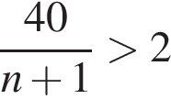

Ответ:__________________

1. Установите соответствие между последовательностью и формулой ее n-го члена. Последовательность Формула n-го члена

А. Нечетных чисел 1) an = 5n

Б. Чисел, делящихся на 5 2) dn = (5n + 1)2

В. Квадратов четных чисел 3) cn = 2n – 1

4) bn = 4n2

Ответ ука­жи­те в виде по­сле­до­ва­тель­но­сти цифр без про­бе­лов и за­пя­тых в ука­зан­ном по­ряд­ке.

|  |  |  |
| --- | --- | --- |
| А | Б | В |
|  |  |  |

1. По­сле­до­ва­тель­ность за­да­на усло­ви­я­ми https://oge.sdamgia.ru/formula/1d/1de7a1aea2199e4f5cdae8c7b93ef8dap.png, https://oge.sdamgia.ru/formula/56/56bd3f37f012c14d41cd772798a29ae3p.png. Най­ди­те https://oge.sdamgia.ru/formula/0d/0d27b40e204f8376d543259a489a14efp.png.

Ответ:_______________

1. Дана ариф­ме­ти­че­ская про­грес­сия https://oge.sdamgia.ru/formula/f4/f41a067e228d72b827bf8d09b0615080p.png  Най­ди­те  https://oge.sdamgia.ru/formula/ed/ed8552046099494d15a6ecc5d2297f96p.png

Ответ:__________________

1. Дана ариф­ме­ти­че­ская про­грес­сия: 33; 25; 17; … Най­ди­те пер­вый от­ри­ца­тель­ный член этой про­грес­сии.

|  |  |  |  |
| --- | --- | --- | --- |
| 1) https://oge.sdamgia.ru/formula/74/74687a12d3915d3c4d83f1af7b3683d5p.png | 2) https://oge.sdamgia.ru/formula/a8/a8d2ec85eaf98407310b72eb73dda247p.png | 3) https://oge.sdamgia.ru/formula/25/252e691406782824eec43d7eadc3d256p.png | 4) https://oge.sdamgia.ru/formula/6b/6bb61e3b7bce0931da574d19d1d82c88p.png |

1. За­пи­са­ны пер­вые три члена ариф­ме­ти­че­ской про­грес­сии: 20; 17; 14. Какое число стоит в этой ариф­ме­ти­че­ской про­грес­сии на 91-м месте?

Ответ:__________________

1. Дана ариф­ме­ти­че­ская про­грес­сия (*an*), раз­ность ко­то­рой равна −2,5, *a*1 = −9,1. Най­ди­те сумму пер­вых 15 её чле­нов.

Ответ:__________________

1. Из заданных арифметических прогрессий выберите ту, среди членов которой есть число –10.

1) аn = 2n + 10 2) аn = –3n 3) аn = –3n + 2 4) аn = –4n – 8

1. В пер­вом ряду ки­но­за­ла 30 мест, а в каж­дом сле­ду­ю­щем на 2 места боль­ше, чем в преды­ду­щем. Сколь­ко мест в ряду с но­ме­ром *n*?

|  |  |  |  |
| --- | --- | --- | --- |
| 1) https://oge.sdamgia.ru/formula/82/828030bf597063f30812bd63a3858660p.png | 2) https://oge.sdamgia.ru/formula/b6/b6d734265f6d410d59b25cb58a432868p.png | 3) https://oge.sdamgia.ru/formula/73/733dee663ca851473a9dfb6f5411145dp.png | 4) https://oge.sdamgia.ru/formula/21/21e2c0c0472b331622877accbe29b91bp.png |

1. Фи­гу­ра со­став­ля­ет­ся из квад­ра­тов так, как по­ка­за­но на ри­сун­ке: в каж­дой сле­ду­ю­щей стро­ке на 8 квад­ра­тов боль­ше, чем в преды­ду­щей. Сколь­ко квад­ра­тов в 16-й стро­ке?

https://oge.sdamgia.ru/get_file?id=6538

Ответ:__________________

1. Вы­пи­са­ны пер­вые не­сколь­ко чле­нов гео­мет­ри­че­ской про­грес­сии: 17, 68, 272, ... Най­ди­те её четвёртый член.

Ответ:__________________

1. Гео­мет­ри­че­ская про­грес­сия за­да­на усло­ви­ем 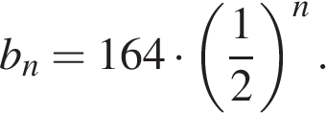 Най­ди­те сумму пер­вых её 4 чле­нов.

Ответ:__________________

1. Дана гео­мет­ри­че­ская про­грес­сия (*bn*), зна­ме­на­тель ко­то­рой равен 2, а *b*1 = 16. Най­ди­те *b*4.

Ответ:__________________

1. Дана гео­мет­ри­че­ская про­грес­сия (*bn*), для ко­то­рой *b*3 = https://oge.sdamgia.ru/formula/99/997d23e7d79f0b1eebacb9d1061cd9fdp.png, *b*6 = -196. Най­ди­те зна­ме­на­тель про­грес­сии.

Ответ:__________________

1. Геометрическая прогрессия (сn) задана условиями: с1 = –1, с n + 1 = сn4. Укажите формулу n-го члена этой прогрессии.

1) сn = –4n 2) сn = (–1) $∙$ 4n 3) сn = (–1) n 4 4) сn = (–1) $∙$ 4 n–1

Тест «Неравенства. Системы неравенств»

Вариант 1.

1. О чис­лах https://oge.sdamgia.ru/formula/0c/0cc175b9c0f1b6a831c399e269772661p.png и https://oge.sdamgia.ru/formula/92/92eb5ffee6ae2fec3ad71c777531578fp.png из­вест­но, что https://oge.sdamgia.ru/formula/46/46fa7900cc397f3a4b3fa2e72d6885e7p.png. Среди при­ве­ден­ных ниже не­ра­венств вы­бе­ри­те вер­ные:

В от­ве­те ука­жи­те номер пра­виль­но­го ва­ри­ан­та.

* 1. https://oge.sdamgia.ru/formula/d1/d1c225e55578b029e57bc5fbadc21684p.png
  2. https://oge.sdamgia.ru/formula/27/27217f687dacc38018cafa2b6a59aa99p.png
  3. https://oge.sdamgia.ru/formula/99/995284e50cf7758b65c17646a8183fb9p.png
  4. Верно 1, 2 и 3

1. На ко­ор­ди­нат­ной пря­мой изоб­ра­же­ны числа https://oge.sdamgia.ru/formula/0c/0cc175b9c0f1b6a831c399e269772661p.png и https://oge.sdamgia.ru/formula/4a/4a8a08f09d37b73795649038408b5f33p.png. Какое из сле­ду­ю­щих не­ра­венств не­вер­но?

https://oge.sdamgia.ru/get_file?id=5975

* 1. https://oge.sdamgia.ru/formula/01/0187fc4f625357795bca0a72845c6e02p.png
  2. https://oge.sdamgia.ru/formula/d8/d8c8ec1c2f93e5e750283a9fb40aeae9p.png
  3. 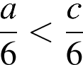
  4. https://oge.sdamgia.ru/formula/10/102b44163ba0796d4e54497ad33fe347p.png

1. Най­ди­те наи­боль­шее зна­че­ние x, удо­вле­тво­ря­ю­щее си­сте­ме не­ра­венств

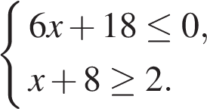

Ответ:__________________

1. Ре­ши­те не­ра­вен­ство  https://oge.sdamgia.ru/formula/70/70de3a1fed3f1894280f745ffd7d5af4p.png.

В от­ве­те ука­жи­те номер пра­виль­но­го ва­ри­ан­та.

1) https://oge.sdamgia.ru/formula/92/92c39d77adb8dd9b4e146dd1e8d5354cp.png

2)  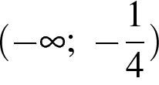

3) 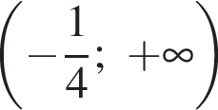

4) https://oge.sdamgia.ru/formula/40/404c420ae321bc72db8d85942b01af67p.png

1. Ре­ши­те не­ра­вен­ство https://oge.sdamgia.ru/formula/70/70de3a1fed3f1894280f745ffd7d5af4p.png

Решите и опре­де­ли­те, на каком ри­сун­ке изоб­ра­же­но мно­же­ство его ре­ше­ний.

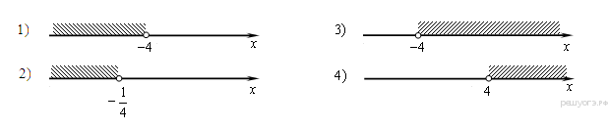В от­ве­те ука­жи­те номер пра­виль­но­го ва­ри­ан­та.

1. При каких зна­че­ни­ях a вы­ра­же­ние 5a + 9 при­ни­ма­ет от­ри­ца­тель­ные зна­че­ния?

В от­ве­те ука­жи­те номер пра­виль­но­го ва­ри­ан­та.

1) 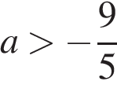

2) 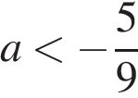

3) 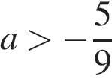

4) 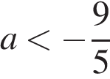

1. Ре­ши­те не­ра­вен­ство https://oge.sdamgia.ru/formula/d1/d17173665fd6cee5e026e4a54e06a68cp.png

В от­ве­те ука­жи­те номер пра­виль­но­го ва­ри­ан­та.

 1) (−4; +∞)

2) (−12; +∞)

3) (−∞; −4)

4) (−∞; −12)

1. При каких зна­че­ни­ях x зна­че­ние вы­ра­же­ния 9x + 7 мень­ше зна­че­ния вы­ра­же­ния 8x − 3?

В от­ве­те ука­жи­те номер пра­виль­но­го ва­ри­ан­та.

1) x > 4

2) x < 4

3) x > − 10

4) x < − 10

1. На каком ри­сун­ке изоб­ра­же­но мно­же­ство ре­ше­ний не­ра­вен­ства 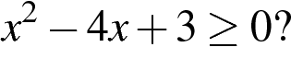

В от­ве­те ука­жи­те номер пра­виль­но­го ва­ри­ан­та.

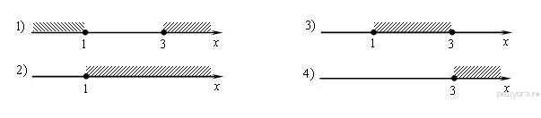

1. Ре­ше­ние ка­ко­го из дан­ных не­ра­венств изоб­ра­же­но на ри­сун­ке?

В от­ве­те ука­жи­те номер пра­виль­но­го ва­ри­ан­та.

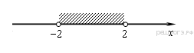

1) 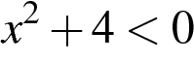

2) 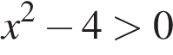

3) 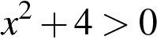

4) 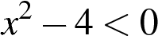

1. Ре­ши­те не­ра­вен­ство 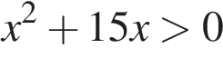

В от­ве­те ука­жи­те номер пра­виль­но­го ва­ри­ан­та.

 1) https://oge.sdamgia.ru/formula/50/50af148531535ea92e336c45675b5527p.png

2) https://oge.sdamgia.ru/formula/0f/0f3ceefc5573826aefe358a0808e8eefp.png

3) https://oge.sdamgia.ru/formula/af/af002980e07b52c5001ab237b32f2ac6p.png

4) https://oge.sdamgia.ru/formula/59/59fdfb9dba7cc1e8fa19a04872b6ca9dp.png

1. Для каждого неравенства укажите множество его решений.

Неравенство Множество решений

А) x2 + 1 > 0 1) (–∞; –1) (1; +∞)

Б) x2 + 1 < 0 2) (–∞; +∞)

В) x2 – 1 > 0 3) (–1; 1)

Г) x2 – 1 < 0 4)

Тест «Числа и вычисления»

Вариант 1.

1. Най­ди­те зна­че­ние вы­ра­же­ния 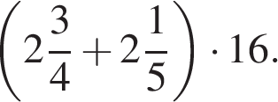
2. Най­ди­те зна­че­ние вы­ра­же­ния 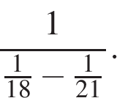
3. Най­ди­те зна­че­ние вы­ра­же­ния  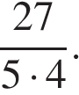
4. Най­ди­те зна­че­ние вы­ра­же­ния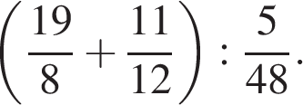
5. Най­ди­те зна­че­ние вы­ра­же­ния 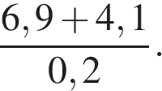
6. Най­ди­те зна­че­ние вы­ра­же­ния  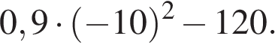
7. Най­ди­те зна­че­ние вы­ра­же­ния https://oge.sdamgia.ru/formula/35/352924f048273f8b8eb2bf4e5ddd4be5p.png
8. Най­ди­те зна­че­ние вы­ра­же­ния 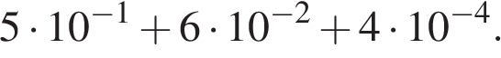
9. Най­ди­те зна­че­ние вы­ра­же­ния   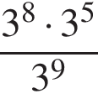.
10. На­пи­ши­те в от­ве­те но­ме­ра тех вы­ра­же­ний, зна­че­ние ко­то­рых равно 0.

Но­ме­ра за­пи­ши­те в по­ряд­ке воз­рас­та­ния без про­бе­лов, за­пя­тых и дру­гих до­пол­ни­тель­ных сим­во­лов.

|  |  |  |  |
| --- | --- | --- | --- |
| 1) https://oge.sdamgia.ru/formula/99/9910142c1561b371d538a1495a215e57p.png | 2) https://oge.sdamgia.ru/formula/c0/c0768ac034c3c54ed75f1610befe0445p.png | 3) https://oge.sdamgia.ru/formula/73/7374935c0f6b5711390e5ab20a07fac6p.png | 4) https://oge.sdamgia.ru/formula/82/824367038b77ceaad336ac4d583768d9p.png |

1. За­пи­ши­те де­ся­тич­ную дробь, рав­ную сумме 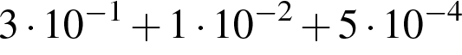
2. Для каж­дой де­ся­тич­ной дроби ука­жи­те ее раз­ло­же­ние в сумму раз­ряд­ных сла­га­е­мых.

|  |  |  |
| --- | --- | --- |
| А. 0,7041 | Б. 0,7401 | В. 7,401 |

* 1. 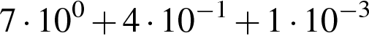
  2. 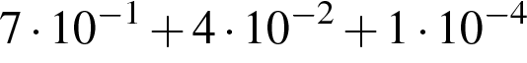
  3. 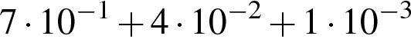
  4. 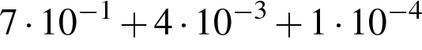

Ответ ука­жи­те в виде по­сле­до­ва­тель­но­сти цифр без про­бе­лов и за­пя­тых в ука­зан­ном по­ряд­ке.

|  |  |  |
| --- | --- | --- |
| А | Б | В |
|  |  |  |

1. Рас­по­ло­жи­те в по­ряд­ке воз­рас­та­ния числа 0,1439; 1,3; 0,14.

|  |  |  |  |
| --- | --- | --- | --- |
| 1) 0,1439; 0,14; 1,3 | 2) 1,3; 0,14; 0,1439 | 3) 0,1439; 1,3; 0,14 | 4) 0,14; 0,1439; 1,3 |

1. Ка­ко­му из дан­ных про­ме­жут­ков при­над­ле­жит число https://oge.sdamgia.ru/formula/90/90e0ed137535e1a0d92e3d52417f4393p.png?

|  |  |  |  |
| --- | --- | --- | --- |
| 1) [0,1; 0,2] | 2) [0,2; 0,3] | 3) [0,3; 0,4] | 4) [0,4; 0,5] |

1. Ука­жи­те наи­боль­шее из сле­ду­ю­щих чисел:

|  |  |  |  |
| --- | --- | --- | --- |
| 1) https://oge.sdamgia.ru/formula/73/735283c91091092cf54264aececa2d11p.png | 2) https://oge.sdamgia.ru/formula/c5/c5b00ff0397fe3fbc0ae388572056b03p.png | 3) https://oge.sdamgia.ru/formula/d9/d9e054eea4c68c49cafc382075c0b1bep.png | 4) https://oge.sdamgia.ru/formula/27/27abf3c3c0ceec6fce6416dc3fcf1951p.png |

1. Ука­жи­те вы­ра­же­ния, зна­че­ния ко­то­рых равны 0,25.

Но­ме­ра за­пи­ши­те в по­ряд­ке воз­рас­та­ния без про­бе­лов, за­пя­тых и дру­гих до­пол­ни­тель­ных сим­во­лов.

|  |  |
| --- | --- |
| 1) https://oge.sdamgia.ru/formula/63/637a7b3d4b9d4d1b130dcd4458131aebp.png | 2) https://oge.sdamgia.ru/formula/27/275fae7803f749eb8d80d24c2c3db16cp.png |
| 3) https://oge.sdamgia.ru/formula/cb/cb1485756379e24968a64fe505fdd48fp.png | 4) https://oge.sdamgia.ru/formula/ff/ffe62bae1c25bc43ae832cc3a2e6b31ep.png |

Тест «Числа, вычисления и алгебраические выражения»

Вариант 1.

1. Най­ди­те зна­че­ние вы­ра­же­ния 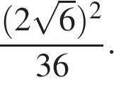

*В от­ве­те ука­жи­те номер пра­виль­но­го ва­ри­ан­та.*

1) https://oge.sdamgia.ru/formula/6c/6ca8c824c79dbb80005f071431350618p.png

2) https://oge.sdamgia.ru/formula/79/7964c6a339acf2ddea25a5ef0552b97ep.png

3) https://oge.sdamgia.ru/formula/c8/c81e728d9d4c2f636f067f89cc14862cp.png

4) 4

1. Най­ди­те зна­че­ние вы­ра­же­ния 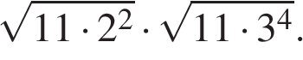

*В от­ве­те ука­жи­те номер пра­виль­но­го ва­ри­ан­та.*

1) 198

2) 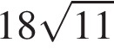

3) 3564

4) 2178

1. Най­ди­те зна­че­ние вы­ра­же­ния (1,7 · 10− 5)(2 · 10− 2).

*В от­ве­те ука­жи­те номер пра­виль­но­го ва­ри­ан­та.*

1) 0,0000034

2) 34000000000

3) 0,000000034

4) 0,00000034

1. Най­ди­те зна­че­ние вы­ра­же­ния 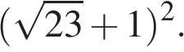

*В от­ве­те ука­жи­те номер пра­виль­но­го ва­ри­ан­та.*

1) 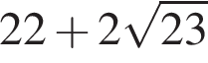

2) 22

3) 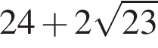

4) 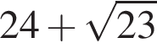

1. Какое из чисел 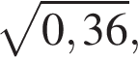 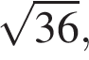 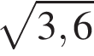 яв­ля­ет­ся ир­ра­ци­о­наль­ным?

*В от­ве­те ука­жи­те номер пра­виль­но­го ва­ри­ан­та.*

 1) 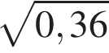

2) 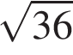

3) 

4) ни одно из этих чисел

1. Зна­че­ние ка­ко­го из вы­ра­же­ний яв­ля­ет­ся чис­лом ра­ци­о­наль­ным?

*В от­ве­те ука­жи­те номер пра­виль­но­го ва­ри­ан­та.*

1) 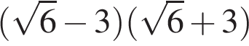

2) 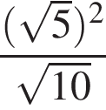

3) 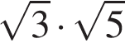

4) 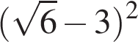

1. Срав­ни­те числа 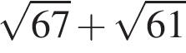 и 16.

*В от­ве­те ука­жи­те номер пра­виль­но­го ва­ри­ан­та.*

1) 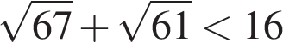

2) 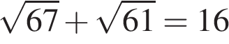

3) 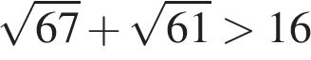

1. Какое из сле­ду­ю­щих чисел яв­ля­ет­ся наи­мень­шим?

*В от­ве­те ука­жи­те номер пра­виль­но­го ва­ри­ан­та.*

1) 1,7·10−3

2) 2,3·10−4

3) 4,5·10−3

4) 8,9·10−4

1. Зна­че­ние ка­ко­го из дан­ных вы­ра­же­ний яв­ля­ет­ся наи­мень­шим?

*В от­ве­те ука­жи­те номер пра­виль­но­го ва­ри­ан­та.*

1) 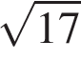

2) 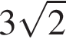

3) 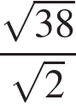

4) 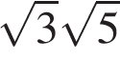

1. В каком слу­чае числа 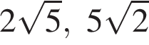 и 6 рас­по­ло­же­ны в по­ряд­ке воз­рас­та­ния?

*В от­ве­те ука­жи­те номер пра­виль­но­го ва­ри­ан­та.*

1) 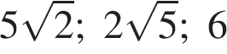

2) 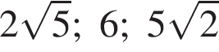

3) 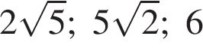

4) 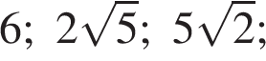

1. Рас­сто­я­ние от Юпи­те­ра — одной из пла­нет Сол­неч­ной си­сте­мы — до Солн­ца равно 778,1 млн км. Как эта ве­ли­чи­на за­пи­сы­ва­ет­ся в стан­дарт­ном виде?

*В от­ве­те ука­жи­те номер пра­виль­но­го ва­ри­ан­та.*

1) 7,781·1011

2) 7,781·108

3) 7,781·1010

4) 7,781·109

1. На ру­ло­не обоев име­ет­ся над­пись, га­ран­ти­ру­ю­щая, что длина по­лот­на обоев на­хо­дит­ся в пре­де­лах 10 ± 0,05 м. Какую длину не может иметь по­лот­но при этом усло­вии?

*В от­ве­те ука­жи­те номер пра­виль­но­го ва­ри­ан­та.*

1) 10,23

2) 10,05

3) 9,96

4) 10,03

1. Масса Луны равна 7,35·1022 кг. Вы­ра­зи­те массу Луны в млн тонн.

*В от­ве­те ука­жи­те номер пра­виль­но­го ва­ри­ан­та.*

1) 7,35⋅1010 млн т

2) 7,35⋅1013 млн т

3) 7,35⋅1016 млн т

4) 7,35⋅1019 млн т

1. Чис­лен­ность на­се­ле­ния Китая со­став­ля­ет 1,3·109 че­ло­век, а Вьет­на­ма — 8,5·107 че­ло­век. Во сколь­ко раз чис­лен­ность на­се­ле­ния Китая боль­ше чис­лен­но­сти на­се­ле­ния Вьет­на­ма?

*В от­ве­те ука­жи­те номер пра­виль­но­го ва­ри­ан­та.*

1) при­мер­но в 6,5 раз

2) при­мер­но в 15 раз

3) при­мер­но в 150 раз

4) при­мер­но в 1,5 раза

1. Какое из сле­ду­ю­щих чисел за­клю­че­но между чис­ла­ми https://oge.sdamgia.ru/formula/88/8844eec0aaebcaab49dfce197dcd453cp.png и 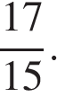

*В от­ве­те ука­жи­те номер пра­виль­но­го ва­ри­ан­та.*

1) 0,8

2) 0,9

3) 1

4) 1,1

1. Какое из дан­ных чисел при­над­ле­жит про­ме­жут­ку [6; 7]?

*В от­ве­те ука­жи­те номер пра­виль­но­го ва­ри­ан­та.*

1) https://oge.sdamgia.ru/formula/65/65ebe73c520528b6825b8ff4002086d7p.png

2) https://oge.sdamgia.ru/formula/18/1801cfc88edd59ca7296ac197514e703p.png

3) 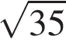

4) 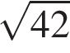

Тест «Уравнения, системы уравнений»

Вариант 1.

1. Ре­ши­те урав­не­ние: 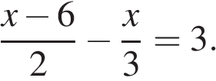
2. Ре­ши­те урав­не­ние 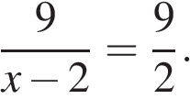
3. Ре­ши­те урав­не­ние 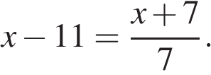
4. Ре­ши­те урав­не­ние 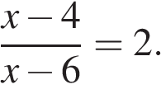
5. Ре­ши­те урав­не­ние https://oge.sdamgia.ru/formula/1a/1a7c0a63714fe0f6f7f309ab4c715946p.png

*Если кор­ней не­сколь­ко, за­пи­ши­те их в ответ в по­ряд­ке воз­рас­та­ния, через точку с за­пя­той.*

1. При каком зна­че­нии https://oge.sdamgia.ru/formula/9d/9dd4e461268c8034f5c8564e155c67a6p.png зна­че­ния вы­ра­же­ний https://oge.sdamgia.ru/formula/09/09c152e7c3da1c8d7f3b9c54c4b5aa67p.png и https://oge.sdamgia.ru/formula/09/0906ad936ad4940fba760710f2aede4fp.png равны?
2. Ре­ши­те урав­не­ние 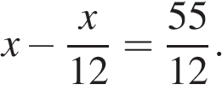
3. Ре­ши­те урав­не­ние https://oge.sdamgia.ru/formula/d5/d5cae26ba616dd66eeb3bedfb7bbdbfbp.png
4. Най­ди­те корни урав­не­ния  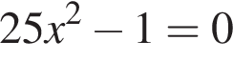.

*Если кор­ней не­сколь­ко, за­пи­ши­те их через точку с за­пя­той в по­ряд­ке воз­рас­та­ния.*

1. Най­ди­те корни урав­не­ния  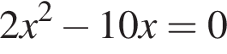.

*Если кор­ней не­сколь­ко, за­пи­ши­те их через точку с за­пя­той в по­ряд­ке воз­рас­та­ния.*

1. Какое из уравнений не имеет корней?
   1. 2х2 – 3х + 1 = 0
   2. 2х2 + 4х – 1 = 0
   3. 3х2 + 4х + 1 = 0
   4. 3х2 – 2х + 1 = 0
2. 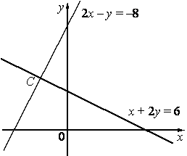Ре­ши­те урав­не­ние 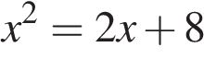.

*Если кор­ней не­сколь­ко, за­пи­ши­те их через точку с за­пя­той в по­ряд­ке воз­рас­та­ния.*

1. Ре­ши­те урав­не­ние (*x* + 2)2 = (*x* − 4)2.
2. Две пря­мые пе­ре­се­ка­ют­ся в точке *C* (см. рис.1). Най­ди­те абс­цис­су точки *C*.
3. . В какой координатной четверти находится точка пересечения прямых 2x – 3y = 1 и 3x + y = 7?

1) в I четверти

2) во II четверти

3) в III четверти *Рис.1*

4) в IV четверти

1. Урав­не­ние 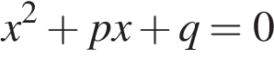 имеет корни −6; 4. Най­ди­те https://oge.sdamgia.ru/formula/e8/e8d7bc1a67db44e249ed90a160afd0b5p.png
2. Квад­рат­ный трёхчлен раз­ло­жен на мно­жи­те­ли: 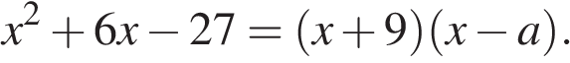 Най­ди­те https://oge.sdamgia.ru/formula/9f/9fbcccf456ef61f9ea007c417297911dp.png
3. Ре­ши­те си­сте­му урав­не­ний   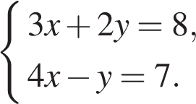

*В от­ве­те за­пи­ши­те сумму ре­ше­ний си­сте­мы.*

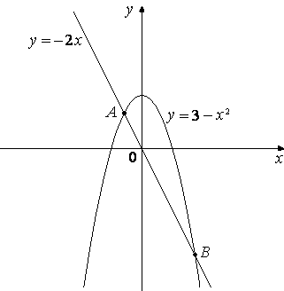

1. На ри­сун­ке 2 изоб­ра­же­ны гра­фи­ки функ­ций 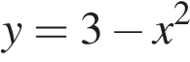 и https://oge.sdamgia.ru/formula/ab/abd28027e299c22ce36b4d6c89c89604p.png Вы­чис­ли­те ко­ор­ди­на­ты точки *B*.

*За­пи­ши­те ко­ор­ди­на­ты в от­ве­те через точку с за­пя­той.*

1. Прочитайте задачу: «На трех полках 65 книг. На средней полке в 2 раза меньше книг, чем на нижней, а на верхней полке — на 10 книг больше, чем на нижней. Сколько книг на средней полке?» Пусть х — число книг на средней полке. Какое уравнение соответствует условию задачи?

1) x + 2x + (2x + 10) = 65

2)

3)

4) x + 2x + (x + 10) = 65 *Рис.2*

1. Для каждой системы уравнений определите число ее решений (используйте графические соображения).
 $\left\{\begin{aligned}у=-х^{2} \\ у=\frac{6}{х}\end{aligned}\right.$

 $\left\{\begin{aligned}у=-3х \\ у=\frac{6}{х}\end{aligned}\right.$

 $\left\{\begin{aligned}у=3х \\ у=\frac{6}{х}\end{aligned}\right.$

1. нет решений 2) одно решение 3) два решения

Для выполнения этих заданий требуется определенная системность

Ответ ука­жи­те в виде по­сле­до­ва­тель­но­сти цифр без про­бе­лов и за­пя­тых в ука­зан­ном по­ряд­ке.

|  |  |  |
| --- | --- | --- |
| А | Б | В |
|  |  |  |

Итоговый тест

Вариант 1.

*При выполнении заданий 1–15 необходимо указывать только ответы.*

1. Пло­щадь по­верх­но­сти Плу­то­на — одной из пла­нет Сол­неч­ной си­сте­мы — равна 17,95 млн. км2. Как эта ве­ли­чи­на за­пи­сы­ва­ет­ся в стан­дарт­ном виде?

*В от­ве­те ука­жи­те номер пра­виль­но­го ва­ри­ан­та.*

1) 1,795⋅1010 км2

2) 1,795⋅108 км2

3) 1,795⋅106 км2

4) 1,795⋅107 км2

Ответ: _____.

1. Укажите все целые числа, которые заключены между числами $\sqrt{39}$ и $\sqrt{65}$

Ответ: _____.

1. На ко­ор­ди­нат­ной пря­мой от­ме­че­но число *a*.

https://oge.sdamgia.ru/get_file?id=8144

Какое из утвер­жде­ний от­но­си­тель­но этого числа яв­ля­ет­ся вер­ным?

 1) *a* − 8 > 0

2) 7 − *a* < 0

3) *a* − 3 > 0

4) 2 − *a* > 0

Ответ: _____.

1. Най­ди­те зна­че­ние вы­ра­же­ния 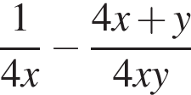 при 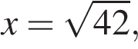 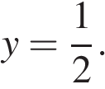

Ответ: _____.

1. Из фор­му­лы цен­тро­стре­ми­тель­но­го уско­ре­ния *a* = ω2*R* най­ди­те *R* (в мет­рах), если ω = 4 с−1 и *a* = 64 м/с2.

Ответ: _____.

1. В каком слу­чае числа  и 6 рас­по­ло­же­ны в по­ряд­ке воз­рас­та­ния?

*В от­ве­те ука­жи­те номер пра­виль­но­го ва­ри­ан­та.*

1) 

2) 

3) 

4) 

Ответ: _____.

1. Ре­ши­те си­сте­му не­ра­венств

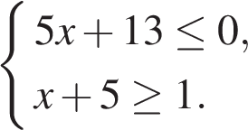

На каком ри­сун­ке изоб­ра­же­но мно­же­ство её ре­ше­ний?

*В от­ве­те ука­жи­те номер пра­виль­но­го ва­ри­ан­та.*

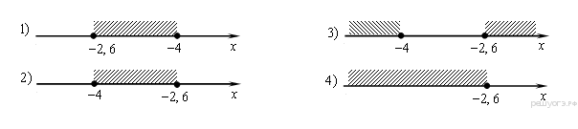

Ответ: _____.

1. Преобразуйте в многочлен выражение (a – 3)2 – a(5a – 6).

Ответ: _____.

1. Сократите дробь 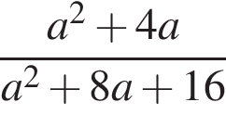

Ответ: _____.

1. Най­ди­те корни урав­не­ния 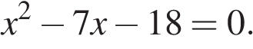

*Если кор­ней не­сколь­ко, за­пи­ши­те их через точку с за­пя­той в по­ряд­ке воз­рас­та­ния.*

Ответ: _____.

1. Две пря­мые пе­ре­се­ка­ют­ся в точке *C* (см. рис.). Най­ди­те абс­цис­су точки *C*.



Ответ: _____.

1. Дана ариф­ме­ти­че­ская про­грес­сия: 33; 25; 17; … Най­ди­те пер­вый от­ри­ца­тель­ный член этой про­грес­сии.

|  |  |  |  |
| --- | --- | --- | --- |
| 1) https://oge.sdamgia.ru/formula/74/74687a12d3915d3c4d83f1af7b3683d5p.png | 2) https://oge.sdamgia.ru/formula/a8/a8d2ec85eaf98407310b72eb73dda247p.png | 3) https://oge.sdamgia.ru/formula/25/252e691406782824eec43d7eadc3d256p.png | 4) https://oge.sdamgia.ru/formula/6b/6bb61e3b7bce0931da574d19d1d82c88p.png |

Ответ: _____.

1. На ри­сун­ке изоб­ра­же­ны гра­фи­ки функ­ций вида *y* = *ax*2 + *bx* + *c*. Для каж­до­го гра­фи­ка ука­жи­те со­от­вет­ству­ю­щее ему зна­че­ния ко­эф­фи­ци­ен­та a и дис­кри­ми­нан­та *D*.

**Гра­фи­ки**



**Знаки чисел**

|  |  |  |  |
| --- | --- | --- | --- |
| 1) *a* > 0, *D* > 0 | 2) *a* > 0, *D* < 0 | 3) *a* < 0, *D* > 0 | 4) *a* < 0, *D* < 0 |

За­пи­ши­те в ответ цифры, рас­по­ло­жив их в по­ряд­ке, со­от­вет­ству­ю­щем бук­вам:

|  |  |  |  |
| --- | --- | --- | --- |
| А | Б | В | Г |
|  |  |  |  |

1. Ре­ше­ние ка­ко­го из дан­ных не­ра­венств изоб­ра­же­но на ри­сун­ке?

*В от­ве­те ука­жи­те номер пра­виль­но­го ва­ри­ан­та.*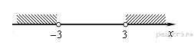

1) 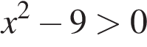

2) 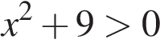

3) 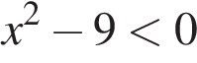

4) 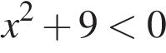

Ответ: _____.

1. Для квар­ти­ры пло­ща­дью 75 кв. м за­ка­зан на­тяж­ной по­то­лок бе­ло­го цвета. Сто­и­мость работ по уста­нов­ке на­тяж­ных по­тол­ков при­ве­де­на в таб­ли­це.

|  |  |  |  |  |
| --- | --- | --- | --- | --- |
| **Цвет по­тол­ка** | **Цена в руб­лях за 1 м2 (в зависимости от пло­ща­ди по­ме­ще­ния)** | | | |
|  | до 10 м2 | от 11 до 30 м2 | от 31 до 60 м2 | свыше 60 м2 |
| белый | 1200 | 1000 | 800 | 600 |
| цвет­ной | 1350 | 1150 | 950 | 750 |

Ка­ко­ва сто­и­мость за­ка­за, если дей­ству­ет се­зон­ная скид­ка в 5%?

*В от­ве­те ука­жи­те номер пра­виль­но­го ва­ри­ан­та.*

 1) 4275 руб­лей

2) 45 000 руб­лей

3) 42 750 руб­лей

4) 44 995 руб­лей

Ответ: _____.

***При выполнении заданий 16–18 запишите решение.***

1. Ре­ши­те урав­не­ние:   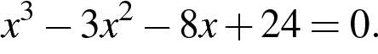
2. Ре­ши­те не­ра­вен­ство 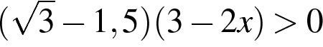.
3. В гео­мет­ри­че­ской про­грес­сии сумма пер­во­го и вто­ро­го чле­нов равна 75, а сумма вто­ро­го и тре­тье­го чле­нов равна 150. Най­ди­те пер­вые три члена этой про­грес­сии.